Tillsynsbegäran – information om höga naturvärden och fridlysta arter i avverkningsanmälan A 20397-2024 i Ragunda kommun
Detta dokument behandlar höga naturvärden i avverkningsanmälan A 20397-2024 i Ragunda kommun. Denna avverkningsanmälan inkom 2024-05-23 13:08:11 och omfattar 18,5 ha.
Vi begär härmed att Skogsstyrelsen fattar beslut enligt miljöbalken som säkerställer att skogens höga naturvärden bevaras samt säkerställer att EU-lagstiftning efterlevs och att artskyddsbrott förhindras. Vi önskar även ta del av de ställningstaganden och beslut som myndigheterna meddelar till följd av aktuell avverkningsanmälan och föreningens inlaga (se 34 § förvaltningslagen).
Nedan beskrivs fynd av naturvårdsarter och fridlysta arter som gjorts i det avverkningsanmälda området. I BILAGA 1 finns artfakta om fridlysta och rödlistade arter.

Naturvårdsarter
I avverkningsanmälan har följande 7 naturvårdsarter hittats: lateritticka (VU), lunglav (NT), tallticka (NT), dropptaggsvamp (S), finbräken (S), guckusko (S, §7) och svart trolldruva (S). Av dessa är 3 rödlistade. För rödlistade arter har rödlistekategorin angivits inom parentes. Arter som är signalarter enligt Skogsstyrelsen har markerats med (S). För fridlysta arter anges även paragrafen i Artskyddsförordningen som arten är fridlyst enligt.
De påträffade naturvårdsarterna är ett tydligt kvitto på att detta rör sig om en skog med höga naturvärden. I Figur 1 visas en karta över det avverkningsanmälda området, där samtliga fyndplatser för naturvårdsarter som finns registrerade på Artportalen har markerats.
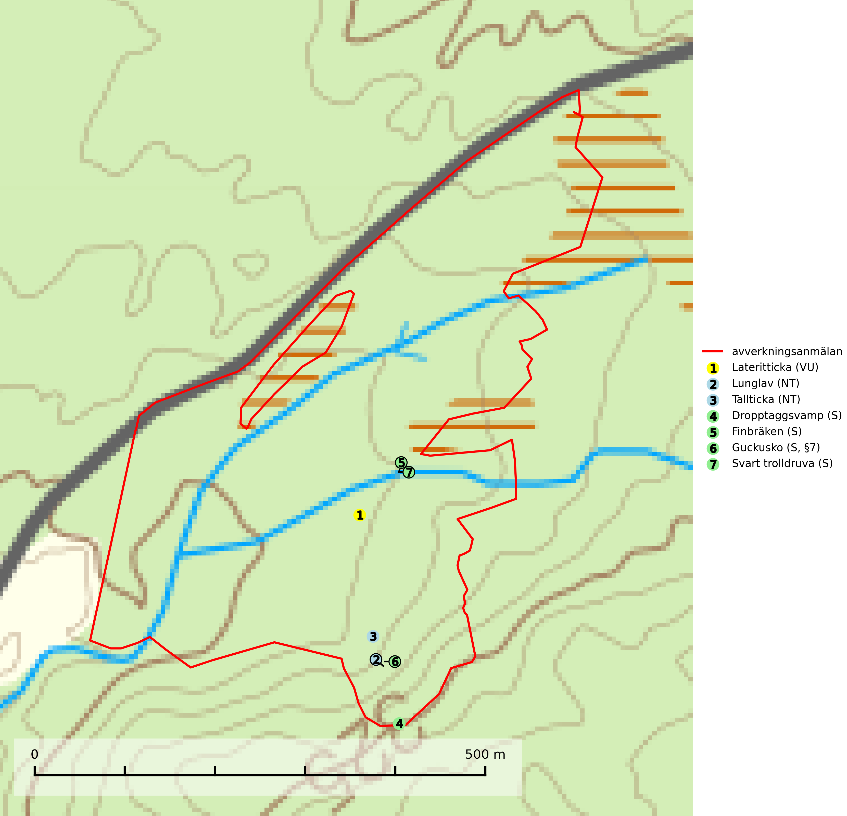
Figur 1. Fyndplatser för naturvårdsarter i det avverkningsanmälda området (röd linje). Markörer utan svart kant är placerade på fyndplatsen. Markörer med svart kant är placerade vid sidan av fyndplatsen och har ett svart streck som visar fyndplatsens exakta position. Kartans mittpunktskoordinat är N 7019759, E 544716 i SWEREF 99 TM.
Dropptaggsvamp (NT) bildar mykorrhiza med tall, främst i barrskog med trädkontinuitet, i magra, torra och ljusöppna lavtallskogar och i barrblandskogar med friskmossor och lingon i fältskiktet. Den totala populationen i landet har minskat och bedöms fortsätta minska till följd av slutavverkningar av tallskog. Det är högst oklart om arten långsiktigt kan etablera och reproducera sig i skogsbestånd som brukas med trakthyggesmetoder, markberedning, gödsling eller föryngring med förädlat plantmaterial. Uppfyller kriterierna för att bli rödlistad på grund av ny kunskap som visar att en större andel av populationen än tidigare bedömt är knuten till kontinuitetsbarrskog. Minskningstakten för den svenska populationen bedöms vara nära gränsvärdet för Sårbar (VU). Dropptaggsvamp är typisk art för 9010 Taiga (SLU Artdatabanken, 2026).
Finbräken växer på kalkrika marker i frisk eller fuktig mulljord. Den kräver konstant hög luftfuktighet och är mycket känslig för skogsbruksåtgärder. Arten är placerad högst upp i Skogsstyrelsens värdepyramid för bedömning av skog med höga naturvärden och utgör en karaktärsart för de mest skyddsvärda kalkgranskogarna med långvarig ekologisk kontinuitet och högt skyddsvärde. Finbräken är typisk art för 9050 Näringsrik granskog och 9040 Fjällbjörkskog (SLU Artdatabanken, 2024; Nitare & Skogsstyrelsen, 2019).
Lateritticka (VU) är en sällsynt art knuten till gamla urskogsartade tallnaturskogar med kontinentalt klimat och lång kontinuitet av grova lågor och gamla silverfuror. Den växer främst på liggande stammar som härrör från tallar som under många år stått avbarkade och döda innan de fallit (SLU Artdatabanken, 2024; Nitare & Skogsstyrelsen, 2019).
Lunglav (NT) är en av vårt lands främsta signalarter som överallt indikerar gamla lövträd, skogsbestånd med höga naturvärden och ekosystem med långskoglig kontinuitet. Lokalt kan förekomsten vara mycket riklig men den hittas nästan enbart i gamla och ej slutavverkade skogar. Artens samtliga förekomster bör uppmärksammas från naturvårdssynpunkt, då många lokaler även hyser andra ovanliga och rödlistade arter. Rikliga förekomster bör skyddas med biotopskydd, frivilliga avsättningar eller reservat. På lunglav kan de sällsynta lavparasiterna lunglavshårprick (CR), Abrothallus diederichii (VU), Abrothallus lobariae (VU), Calycina lobariae (VU), lunglavsknapp (VU) och skrovelmössing (VU) påträffas. Lunglav är typisk art för 9010 Taiga, 9020 Nordlig ädellövskog, 9110 Näringsfattig bokskog, 9130 Näringsrik bokskog, 9160 Näringsrik ekskog, 9180 Ädellövskog i branter, 9190 Näringsfattig ekskog, 9070 Trädklädd betesmark, 9040 Fjällbjörkskog och 6530 Lövängar (SLU Artdatabanken, 2026; Nitare & Skogsstyrelsen, 2019).
Svart trolldruva är en kalkgynnad växt som förekommer på näringsrik frisk mulljord i såväl bördiga kalkbarrskogar som sydliga kalklövskogar och lundar. Arten är en bra signalart för skyddsvärda biotoper i såväl löv- som barrskogar och tål inte slutavverkning och markberedning. Trolldruva är värdväxt för ett antal sällsynta fjärilsarter som ställer höga krav på sina livsmiljöer, däribland trolldruvemätare (EN), skuggmalmätare (VU) och trolldruvelobmätare (VU). Svart trolldruva är typisk art för 9050 Näringsrik granskog, 9020 Nordlig ädellövskog, 9160 Näringsrik ekskog, 9180 Ädellövskog i branter och 1610 Åsöar i Östersjön (SLU Artdatabanken, 2024; Nitare & Skogsstyrelsen, 2019).
Tallticka (NT) uppträder först på tallar som är 100–150 år gamla men är vanligast på träd som är runt 150–200 år eller äldre. I skogslandskapet är den främst knuten till tallnaturskogar och restbiotoper med biologiskt gamla träd och signalerar vanligtvis skyddsvärda tallbestånd med höga naturvärden. Tallticka är typisk art för 9010 Taiga och 9060 Åsbarrskog (SLU Artdatabanken, 2023; Nitare & Skogsstyrelsen, 2019).

Fridlysta arter
Följande fridlysta arter har sina livsmiljöer och växtplatser i den avverkningsanmälda skogen: guckusko (S, §7).
Guckusko (§7) omfattas av EU:s art- och habitatdirektiv och är fridlyst enligt §7 Artskyddsförordningen (bilaga 1) vilket innebär att hela dess livsmiljö ska bevaras. Guckusko är beroende av hög och jämn luftfuktighet i gamla, ostörda skogsmiljöer och är känslig för snabba förändringar av ljus-/vindförhållanden eller uttorkning. Den förekommer främst i skogar som inte påverkats av kraftig störning, till exempel slutavverkning, markberedning, körskador, gödsling eller dikning. Guckusko är rödlistad som nära hotad (NT) i den europeiska rödlistan och Sverige hyser mer än halva den beräknade populationen av arten i EU, vilket innebär att vi har ett internationellt ansvar för arten. Guckusko är typisk art för 9050 Näringsrik granskog (SLU Artdatabanken, 2021; IUCN, 2011).
I BILAGA 1 finns mer detaljerad information om ekologi samt krav på livsmiljö hos fridlysta arter.

BILAGA 1 –
Fridlysta och rödlistade arter

Guckusko – ekologi samt krav på livsmiljön
Guckusko omfattas av EU:s art- och habitatdirektiv och är fridlyst enligt §7 Artskyddsförordningen (bilaga 1) vilket innebär att hela dess livsmiljö ska bevaras. Guckusko är beroende av hög och jämn luftfuktighet i gamla, ostörda skogsmiljöer och är känslig för snabba förändringar av ljus-/vindförhållanden eller uttorkning. Den förekommer främst i skogar som inte påverkats av kraftig störning, till exempel slutavverkning, markberedning, körskador, gödsling eller dikning (SLU Artdatabanken, 2021).Dikning och slutavverkning av guckuskons växtplatser är ett direkt hot mot arten och bör undvikas. Kalavverkning missgynnar arten, dels om hyggesavfall lämnas, vilket kan kväva enskilda bestånd, dels indirekt genom att mer konkurrensstarka arter gynnas. Körskador av skogsmaskiner och hyggesplöjning kan leda till lokalt ändrad hydrologi, då de mullrika, fuktiga jordarna är mjuka. Sverige hyser mer än halva den beräknade populationen av arten i EU, vilket innebär att vi har ett internationellt ansvar för arten (SLU Artdatabanken, 2021).

Referenser – guckusko
SLU Artdatabanken, 2021. Artfaktablad. Naturvård – artfakta. SLU Artdatabanken, Uppsala

Lunglav – ekologi samt krav på livsmiljön
Lunglav (NT) är en av vårt lands främsta signalarter som överallt indikerar gamla lövträd, skogsbestånd med höga naturvärden och ekosystem med lång skoglig kontinuitet. Lokalt kan förekomsten vara mycket riklig men den hittas nästan enbart i gamla och ej slutavverkade skogar. Artens samtliga förekomster bör uppmärksammas från naturvårdssynpunkt, då många lokaler även hyser andra ovanliga och rödlistade arter, däribland de sällsynta lavparasiterna lunglavshårprick (CR), Abrothallus diederichii (VU), Abrothallus lobariae (VU), Calycina lobariae (VU), lunglavsknapp (VU) och skrovelmössing (VU), som växer på lunglav. Rikliga förekomster med lunglav bör skyddas med biotopskydd, frivilliga avsättningar eller reservat (SLU Artdatabanken, 2026; Nitare & Skogsstyrelsen, 2019).
Lunglav är typisk art för 9010 Taiga, 9020 Nordlig ädellövskog, 9110 Näringsfattig bokskog, 9130 Näringsrik bokskog, 9160 Näringsrik ekskog, 9180 Ädellövskog i branter, 9190 Näringsfattig ekskog, 9070 Trädklädd betesmark, 9040 Fjällbjörkskog och 6530 Lövängar (SLU Artdatabanken, 2026).

Referenser – lunglav
Nitare, J. och Skogsstyrelsen, 2019. Skyddsvärd skog – Naturvårdsarter och andra kriterier för naturvärdesbedömning. Skogsstyrelsen.
SLU Artdatabanken, 2026. Artfaktablad. Naturvård – artfakta. SLU Artdatabanken, Uppsala.

